**RESUMEN EJECUTIVO:**

1. **NOMBRE DE LA INVERSIÓN:**

“ADQUISICIÓN DE TERMOCICLADOR, CABINA DE FLUJO LAMINAR VERTICAL Y EXTRACTOR AUTOMATIZADO DE ÁCIDOS NUCLEICOS; REMODELACIÓN DE LABORATORIO REGIONAL O DE REFERENCIA; ADEMÁS DE OTROS ACTIVOS EN EL(LA) EN EL LABORATORIO MOLECULAR DEL SERVICIO DE SALUD PUBLICA DE LA DIRECCIÓN REGIONAL DE SALUD APURÍMAC EN LA LOCALIDAD ABANCAY, DISTRITO DE ABANCAY, PROVINCIA ABANCAY, DEPARTAMENTO APURÍMAC”.

1. **ANTECEDENTES:**

Mediante RESOLUCIÓN DIRECTORAL N° 005-2020-EF/63.01, que Establecen disposiciones para la aprobación de inversiones en Estado de Emergencia y aprueban Instructivo para el registro de IOARR - Estado de Emergencia Nacional (COVID 19).

La DIRECCIÓN REGIONAL DE SALUD DE APURÍMAC, actualmente en su área de influencia, contaría con espacios que requieren ser adecuados, en cumplimento del estándar mínimo para funcionalidad del Laboratorio Molecular.

La finalidad del IOARR sería la ampliación y mejora del ámbito de cobertura, del servicio de identificación de la infección por coronavirus, a nivel de la Región Apurímac, enmarcados en el actual Estado de Emergencia que venimos atravesando, a causa del COVID-19, calificado por la OMS, como Pandemia.

1. **OBJETIVO GENERAL:**

El objetivo central del presente IOARRs en el actual Estado de Emergencia Nacional, vendría a ser contar con un Laboratorio Molecular, para la identificación de la infección por coronavirus – COVID 19, en la Dirección Regional de Salud Apurímac.

1. **OBJETIVO ESPECÍFICO:**

Así mismo optimizaremos los recursos, tanto en Equipamiento, Recurso Humano e Infraestructura con el que contamos, con la finalidad de implementación de acciones inherentes al actual Estado de Emergencia que venimos atravesando.

1. **SITUACION ACTUAL DEL AREA A OPTIMIZAR:**

A continuación, la situación actual del Área, a Adecuar , el cual evidencia, que en la actualidad la Diresa – Apurímac, contaría, con la infraestructura para la Habilitación del Laboratorio Molecular.

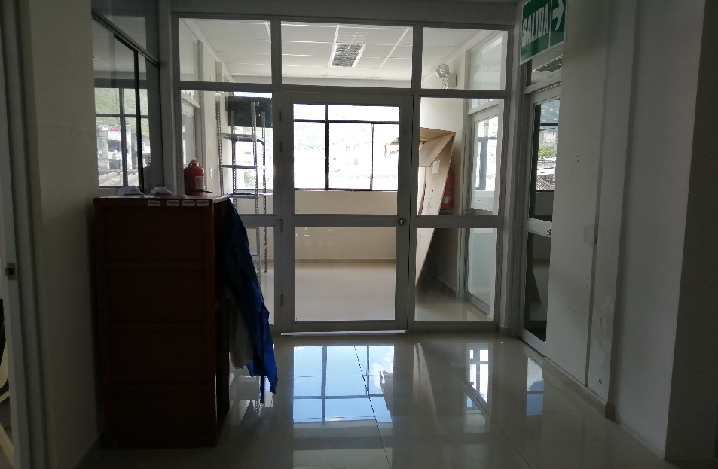

FOTO N° 1: VISTA DEL ÁREA A INTERVENIR, CON MIRAS A LA OPERACIÓN Y FUNCIONAMIENTO DEL LABORATORIO MOLECULAR.

1. **DESCRIPCIÓN DE Los COMPONENTES A REALIZAR, COMO PARTE DE LA OPTIMIZACIÓN:**

A continuación, se describe:

* **COMPONENTES EQUIPAMIENTO:** Adquisición de Equipos considerados, en el componente Equipamiento, por la parte Técnica Responsable.
* **COMPONENTE INFRAESTRUCTURA:** Adecuación de Ambientes Existentes, en cumplimiento con la Norma Vigente.

1. **RESUMEN DE METAS A EJECUTAR:**

En siguiente cuadro se presenta el cuadro de resumen de las cantidades del metrado:

|  |  |  |
| --- | --- | --- |
| **COMPONENTES** | **METAS** | **MONTO** |
| **C. EQUIPAMIENTO** | **ADQUISICIÓN DE TERMOCICLADOR** | **440,000.00** |
| **C.INFRAESTRUCTURA** | **ADECUACIÓN DE INFRAESTRUCTURA.** | **33,131.24** |
| **C. EQUIPAMIENTO** | **ADQUISICIÓN DE CABINA DE FLUJO LAMINAR VERTICAL.** | **107,000.00** |
| **C. EQUIPAMIENTO** | **ADQUISICIÓN DE EXTRACTOR AUTOMATIZADO DE ÁCIDOS NUCLEICOS.** | **235,000.00** |
| **C. EQUIPAMIENTO** | **ADQUISICIÓN DE MICROCENTRIFUGA.** | **12,000.00** |
| **C. EQUIPAMIENTO** | **ADQUISICIÓN DE CENTRIFUGA REFRIGERADA** | **22,800.00** |
| **C. EQUIPAMIENTO** | **ADQUISICIÓN DE TERMOFORO.** | **4,500.00** |
| **C. EQUIPAMIENTO** | **ADQUISICIÓN DE CABINA DE FLUJO LAMINAR VERTICAL.** | **107,000.00** |
| **C. EQUIPAMIENTO** | **ADQUISICIÓN DE CENTRIFUGA PARA TUBOS.** | **2,400.00** |
| **C. EQUIPAMIENTO** | **ADQUISICIÓN DE CONGELADORA.** | **51,000.00** |
| **C. EQUIPAMIENTO** | **ADQUISICIÓN DE CONGELADORA.** | **84,000.00** |
| **C. EQUIPAMIENTO** | **ADQUISICIÓN DE REFRIGERADORA.** | **70,800.00** |
| **C. EQUIPAMIENTO** | **ADQUISICIÓN DE COMPUTADORA.** | **4,000.00** |
| **C. EQUIPAMIENTO** | **ADQUISICIÓN DE IMPRESORA MULTIFUNCIONAL.** | **4,500.00** |
| **C. RESIDENTE DE OBRA** | **RESIDENCIA DE OBRA** | **4,000.00** |
| **C. ASISTENTE TÉCNICO DE OBRA.** | **ASISTENCIA TÉCNICA DE OBRA.** | **3,500.00** |
| **C. EXPEDIENTE TECNICO** | **EXPEDIENTE TÉCNICO.** | **3,000.00** |
| **C. GESTIÓN DE PROYECTO.** | **GESTIÓN DEL PROYECTO.** | **3,500.00** |
| **C.SUPERVICION.** | **SUPERVISIÓN.** | **8,000.00** |
| **C.LIQUIDACION.** | **LIQUIDACIÓN.** | **3,500.00** |
|  | **TOTALES.** | **1.203.631,24** |

1. **PRESUPUESTO GENERAL.**

|  |  |  |
| --- | --- | --- |
| **COMPONENTES** | **METAS** | **MONTO** |
| **C. EQUIPAMIENTO** | **ADQUISICIÓN DE EQUIPOS.** | **1.145.000,00** |
| **C.INFRAESTRUCTURA** | **ADECUACIÓN DE INFRAESTRUCTURA.** | **33,131.24** |
| **C. RESIDENCIA DE OBRA** | **RESIDENCIA DE OBRA.** | **4,000.00** |
| **C. ASISTENCIA TÉCNICA DE OBRA** | **ASISTENTE TÉCNICO DE OBRA.** | **3,500.00** |
| **C. EXPEDIENTE TECNICO** | **EXPEDIENTE TÉCNICO.** | **3,000.00** |
| **C.SUPERVICION.** | **SUPERVISIÓN.** | **8,000.00** |
| **C. GESTIÓN DEL PROYECTO.** | **GESTIÓN DEL PROYECTO.** | **3,500.00** |
| **C.LIQUIDACION.** | **LIQUIDACIÓN.** | **3,500.00** |
|  | **TOTALES.** | **1.203.631,24** |

1. **MODALIDAD DE REALIZACIÓN DE LA INTERVENCIÓN DEL TIPO MANTENIMIENTO.**

Administración Directa.

1. **PLAZO DE REALIZACION DEL DESARROLLO DE LA INTERVENCION DE SERVICIO DEL TIPO MANTENIMIENTO**

91 Días Calendario, según programación adjunta.